2019年山东省中小学幼儿园校园长和教师省级集中培训
第一书记驻点村幼儿园园长与骨干教师培训项目
开班通知

_________园长/老师：

您好！
经贵市教育局推荐，您被选送参加“2019年山东省中小学幼儿园校园长和教师省级集中培训：第一书记驻点村幼儿园园长与骨干教师培训”。谨向您致以衷心的祝贺，并表示热烈的欢迎！
为做好本次研修工作，现将有关事宜通知如下：

- 时间与地点
报到时间：2019年9月14日15：00-18：00。
报到地点：泰山学院舜华嘉豪假日酒店，泰安市东岳大街525号泰山学院院内。
学习时间：2019年9月15日—9月17日。
学习地点：泰山学院国际交流中心、教师教育基地（泰安市东岳大街525号）。
返程时间：9月17日课程结束即可返回。

- 有关注意事项
1.请在规定时间内报到并按规定时间参加研修。报到时请携带本人身份证、一寸与二寸照片各2张。无故缺勤2天者，将取消学习资格，并上报省项目办；调换人员，须报市教育局、省项目办同意。
2.请加入“泰山学院2019年省培第一书记驻点村幼儿园园长与骨干教师培训”微信群，及时填写相关调查问卷，有关培训的其他详细信息将即时在群内公告。
3.培训期间请自带日常生活用品和常用药品，自带水杯；请关注天气预报，注意防寒防病；请勿携带家眷；为方便培训期间完成作业，请自备笔记本电脑和U盘。
4.研修期间的培训费、资料费、食宿费由省财政拨款支付，往返交通费由学员所在单位报销。提供就餐自9月14日晚餐起-9月18日早餐止，住宿自9月14日15：00起-9月18日12：00止，如提前到达或推迟离开，所产生的食宿费用需自理。
5.报到时请携带本人或本园保教、游戏、一日常规等方面的工作与研究案例及经验（纸质版、电子版、视频均可，电子版请于2019年9月10日前发邮箱tsxysp2018@163.com，注明“2019年省培第一书记幼儿园项目案例与经验——姓名，单位”），以便在培训过程中研讨和交流使用。
6.本次培训公共邮箱tsxysp2018@163.com（“泰山学院省培”首字母+2018，163邮箱），届时相关培训资料将发布在邮箱中。

- 乘车路线
泰山火车站
从火车站西侧公交停车场泰山火车站广场站乘16路车至泰山学院站下车。
出火车站广场，到东岳大街路北、大润发门口泰山火车站站乘4路车至泰山学院站下车。
出租车（到泰山学院校本部门口）或滴滴打车（到泰山学院院内舜华嘉豪假日酒店）。
泰安高铁站
从高铁站南侧停车场高铁泰安站（下车站）站乘56路车至泰山学院站下车。
出租车（到泰山学院校本部门口）或滴滴打车（到泰山学院院内舜华嘉豪假日酒店）。
泰安老汽车站
从汽车站东侧对过路东老汽车站站乘29路车至泰山学院站下车。
出租车（到泰山学院校本部门口）或滴滴打车（到泰山学院院内舜华嘉豪假日酒店）。

- 联系人
庄建东 13805385771
王慧青 13581199589

泰山学院
2019年8月30日

附件一：泰山学院平面图

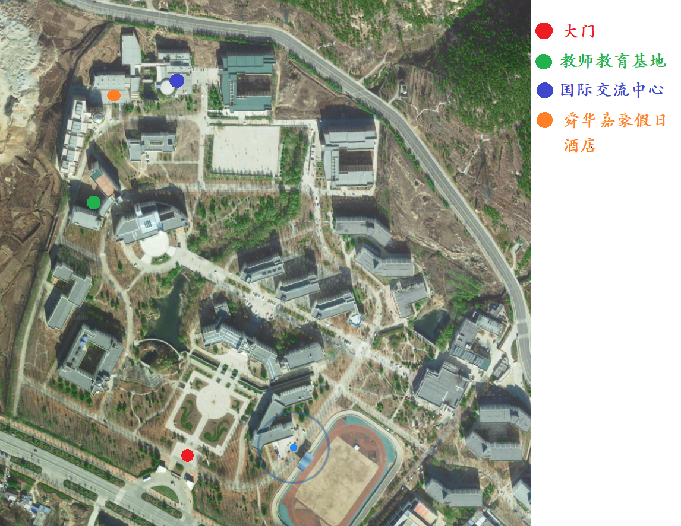

附件二：参加培训学员名单

序号 | 县 | 姓名 | 性别 | 工作单位
1 | 东平县 | 王旭振 | 男 | 梯门镇前山屯小学幼儿园
2 | 东平县 | 郑彩苹 | 女 | 梯门镇前山屯小学幼儿园
3 | 东平县 | 王雪梅 | 女 | 梯门镇前山屯小学幼儿园
4 | 东平县 | 秦兰荣 | 女 | 梯门镇前山屯小学幼儿园
5 | 东平县 | 王启桂 | 女 | 梯门镇前山屯小学幼儿园
6 | 东平 | 付茂东 | 男 | 大羊镇中心幼儿园——南屯分园
7 | 东平 | 王京燕 | 女 | 大羊镇中心幼儿园——南屯分园
8 | 东平 | 李艳霞 | 女 | 大羊镇中心幼儿园——南屯分园
9 | 东平 | 刘文丰 | 女 | 大羊镇中心幼儿园——南屯分园
10 | 梁山县 | 关贵霞 | 女 | 韩垓镇第一中心小学附属幼儿园
11 | 梁山县 | 贾亚男 | 女 | 韩垓镇第一中心小学附属幼儿园
12 | 梁山县 | 付秋英 | 女 | 韩垓镇第二中心小学附属幼儿园
13 | 梁山县 | 刘芳 | 女 | 韩垓镇第二中心小学附属幼儿园
14 | 梁山县 | 尹晓桐 | 女 | 韩垓镇油坊小学附属幼儿园
15 | 梁山县 | 何明红 | 女 | 韩垓镇油坊小学附属幼儿园
16 | 梁山县 | 高倩 | 女 | 韩垓镇油坊小学附属幼儿园
17 | 梁山县 | 王洪英 | 女 | 韩垓镇五里堡小学附属幼儿园
18 | 梁山县 | 陈翠莲 | 女 | 韩垓镇五里堡附属幼儿园
19 | 梁山县 | 张荣杰 | 女 | 梁山县梁山街道皇家宝贝幼儿园
20 | 梁山县 | 关海涛 | 男 | 梁山县梁山街道关庄小学附属幼儿园
21 | 梁山县 | 陈云霞 | 女 | 梁山县梁山街道小神童幼儿园
22 | 梁山县 | 王田田 | 女 | 小路口镇邓庄小学附属幼儿园
23 | 梁山县 | 杨月英 | 女 | 小路口镇邓庄小学附属幼儿园
24 | 梁山县 | 王秋芳 | 女 | 小路口镇邓庄小学附属幼儿园
25 | 梁山县 | 程贵冬 | 女 | 小路口镇邓庄小学附属幼儿园
26 | 梁山县 | 王海平 | 女 | 小路口镇徐岔河小学附属幼儿园
27 | 梁山县 | 郑召霞 | 女 | 小路口镇路那里金色童年幼儿园
28 | 梁山县 | 杨怀蒙 | 男 | 大路口乡西杨村幼儿园
29 | 梁山县 | 姜圳南 | 女 | 大路口乡新启点幼儿园
30 | 梁山县 | 袁淑兰 | 女 | 大路口乡新启点幼儿园
31 | 梁山县 | 刘新华 | 女 | 大路口乡启航幼儿园
32 | 梁山县 | 王燕敏 | 女 | 大路口乡启航幼儿园
33 | 梁山县 | 黄秋华 | 女 | 大路口乡孔庄幼儿园
34 | 梁山县 | 杜宏 | 女 | 大路口乡孔庄幼儿园
35 | 梁山县 | 张庆杰 | 女 | 大路口乡创新幼儿园
36 | 梁山县 | 马倩 | 女 | 韩岗镇刁集村幼儿园
37 | 梁山县 | 张凤 | 女 | 韩岗镇刁集村幼儿园
38 | 梁山县 | 杨桂花 | 女 | 徐集镇阳光幼儿园
39 | 梁山县 | 杨桂军 | 女 | 徐集镇阳光幼儿园
40 | 梁山县 | 高爱伟 | 女 | 韩岗镇北袁口小学附属幼儿园
41 | 梁山县 | 孙慧芳 | 女 | 韩岗镇北袁口小学附属幼儿园
42 | 梁山县 | 杨明艳 | 女 | 韩岗镇北袁口小学附属幼儿园
43 | 梁山县 | 闫恪安 | 男 | 黑虎庙镇红苹果幼儿园
44 | 梁山县 | 耿春霞 | 女 | 黑虎庙镇红苹果幼儿园
45 | 梁山县 | 张秀娟 | 女 | 黑虎庙镇红苹果幼儿园
46 | 梁山县 | 刘海秀 | 女 | 黑虎庙镇杨桥幼儿园
47 | 梁山县 | 郭敬敬 | 女 | 黑虎庙镇希望之星幼儿园
48 | 梁山县 | 李美玉 | 女 | 黑虎庙镇希望之星幼儿园
49 | 梁山县 | 尚玉芳 | 女 | 黑虎庙镇福娃幼儿园
50 | 梁山县 | 张冠平 | 女 | 黑虎庙镇中心幼儿园
51 | 梁山县 | 张辉 | 女 | 黑虎庙镇中心幼儿园
52 | 梁山县 | 陈亚君 | 女 | 黑虎庙镇中心幼儿园
53 | 梁山县 | 毕珊珊 | 女 | 黑虎庙镇中心幼儿园
54 | 梁山县 | 邱雪丽 | 女 | 黑虎庙镇中心幼儿园
55 | 梁山县 | 邱效男 | 女 | 黑虎庙镇育才小学附属幼儿园
56 | 梁山县 | 张玉霞 | 女 | 黑虎庙镇育才小学附属幼儿园
57 | 梁山县 | 侯秋云 | 女 | 黑虎庙镇育才小学附属幼儿园
58 | 梁山县 | 张秋玉 | 女 | 梁山县韩岗镇刘庙村幼儿园
59 | 梁山县 | 王慧慧 | 女 | 梁山县韩岗镇刘庙村幼儿园
60 | 梁山县 | 孙相雪 | 女 | 梁山县韩岗镇刘庙村幼儿园
61 | 梁山县 | 张瑞卿 | 女 | 拳铺镇申垓村幼儿园
62 | 梁山县 | 信笑笑 | 女 | 拳铺镇申垓村幼儿园
63 | 梁山县 | 张绵 | 女 | 拳铺镇万花张庄附属幼儿园
64 | 梁山县 | 李晶晶 | 女 | 拳铺镇万花张庄附属幼儿园
65 | 梁山县 | 杨雪蒙 | 女 | 拳铺镇万花张庄附属幼儿园
66 | 梁山县 | 王荣华 | 女 | 拳铺镇万花张庄附属幼儿园
67 | 梁山县 | 赵海英 | 女 | 拳铺镇琉井小学附属幼儿园
68 | 梁山县 | 刘欢 | 女 | 拳铺镇琉井小学附属幼儿园
69 | 梁山县 | 赵小井 | 女 | 拳铺镇琉井小学附属幼儿园
70 | 梁山县 | 王桂春 | 女 | 拳铺镇琉井小学附属幼儿园
71 | 梁山县 | 孙风娟 | 女 | 寿张集镇中心幼儿园
72 | 梁山县 | 戚红丽 | 女 | 寿张集镇中心幼儿园
73 | 梁山县 | 董富娟 | 女 | 寿张集玉树小学附属幼儿园
74 | 梁山县 | 孙艳霞 | 女 | 寿张集玉树小学附属幼儿园
75 | 梁山县 | 高翠 | 女 | 寿张集金福娃幼儿园
76 | 梁山县 | 王焕杰 | 女 | 寿张集金福娃幼儿园
77 | 梁山县 | 周玉珠 | 女 | 寿张集新蕾幼儿园
78 | 梁山县 | 崔燕民 | 女 | 寿张集新蕾幼儿园
79 | 梁山县 | 郭桂英 | 女 | 寿张集镇郭楼幼儿园
80 | 梁山县 | 万善善 | 女 | 寿张集镇郭楼幼儿园
81 | 梁山县 | 叶静 | 女 | 寿张集明德小学附属幼儿园
82 | 梁山县 | 周嘉敏 | 女 | 寿张集明德小学附属幼儿园
83 | 梁山县 | 杨丹萍 | 女 | 小安山镇鹅鸭厂幼儿园
84 | 梁山县 | 陈雅丽 | 女 | 小安山镇鹅鸭厂幼儿园
85 | 梁山县 | 霍军花 | 女 | 小安山镇谭庄幼儿园
86 | 梁山县 | 曾艳 | 女 | 小安山镇谭庄幼儿园
87 | 梁山县 | 刘娟 | 女 | 小安山镇冯庄幼儿园
88 | 梁山县 | 王丹 | 女 | 小安山镇冯庄幼儿园
89 | 梁山县 | 王瑞平 | 女 | 小安山镇水屯幼儿园
90 | 梁山县 | 孟芳芳 | 女 | 小安山镇高楼幼儿园
91 | 梁山县 | 王东菊 | 女 | 小安山镇高楼幼儿园
92 | 梁山县 | 郑爱丽 | 女 | 梁山县杨营镇耿楼社区幼儿园
93 | 梁山县 | 丁海燕 | 女 | 梁山县杨营镇腾飞幼儿园
94 | 梁山县 | 郭红霞 | 女 | 梁山县杨营镇大风车幼儿园
95 | 梁山县 | 张红兰 | 女 | 梁山县杨营镇大风车幼儿园
96 | 梁山县 | 高海燕 | 女 | 梁山县杨营镇高楼幼儿园
97 | 梁山县 | 曹美霞 | 女 | 梁山县杨营高楼幼儿园
98 | 梁山县 | 曹风娟 | 女 | 梁山县杨营高楼幼儿园
99 | 梁山县 | 万福红 | 女 | 梁山县杨营镇董楼小学附属幼儿园
100 | 梁山县 | 邱海春 | 女 | 梁山县杨营镇董楼小学附属幼儿园
101 | 梁山县 | 周国丽 | 女 | 梁山县杨营镇董楼小学附属幼儿园
102 | 梁山县 | 王珂 | 女 | 赵固堆乡后范城幼儿园
103 | 梁山县 | 梁云霞 | 女 | 赵固堆乡后范城幼儿园
104 | 梁山县 | 马秋平 | 女 | 赵固堆乡李楼幼儿园
105 | 梁山县 | 刘晓妍 | 女 | 赵堌堆中心幼儿园
106 | 梁山县 | 王学梅 | 女 | 赵堌堆中心幼儿园
107 | 梁山县 | 张雯 | 女 | 赵固堆乡明德幼儿园
108 | 梁山县 | 梁燕 | 女 | 赵固堆乡明德幼儿园
109 | 梁山县 | 崔庆荣 | 女 | 赵固堆乡八分庄幼儿园
110 | 梁山县 | 苏宏梅 | 女 | 赵固堆乡迁三附属幼儿园
111 | 梁山县 | 崔宏苓 | 女 | 赵固堆乡迁三附属幼儿园
112 | 梁山县 | 刘红娟 | 女 | 赵固堆乡八分庄幼儿园
113 | 梁山县 | 张玉秋 | 女 | 馆驿镇西张庄村幼儿园
114 | 梁山县 | 窦圣杰 | 女 | 馆驿镇西张庄村幼儿园
115 | 梁山县 | 魏单单 | 女 | 馆驿镇中心幼儿园
116 | 梁山县 | 郝爱华 | 女 | 馆驿镇中心幼儿园
117 | 梁山县 | 邵淑兰 | 女 | 馆驿镇西靳口幼儿园
118 | 梁山县 | 付爱华 | 女 | 馆驿镇西靳口幼儿园
119 | 梁山县 | 闫亚萍 | 女 | 馆驿镇启航幼儿园
120 | 梁山县 | 何三娟 | 女 | 馆驿镇启航幼儿园

